Aşağıda karışık olarak verilmiş sözcükleri kullanarak cümle oluşturalım. Cümleyi alttaki satııra örnekteki gibi yazalım.

al lale Ela
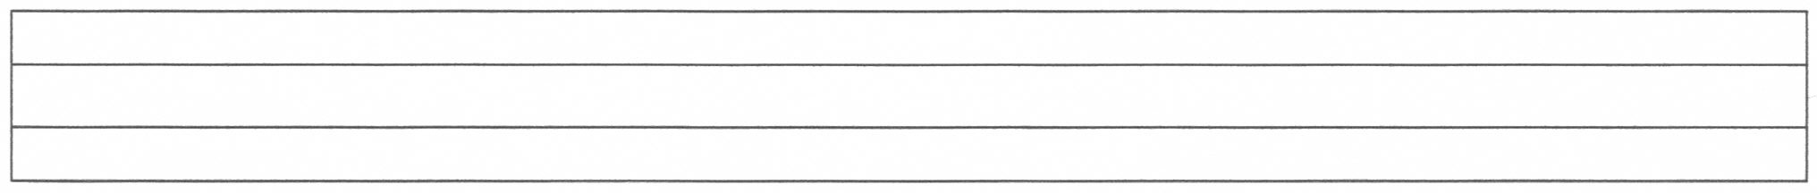
Ela lale al.

et al Lale

Ata ele el

alet al Talat

Lale tat al et

atla Talat ata

Lale al atlet

Ata elle tel

Talat tat et

atlet elle Ata

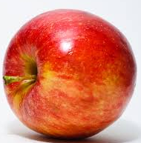
tat al Talat

Lale 3 al alet

ata atla Ata

at Lale 7 al

el Ata ele Talat


atla Lale

Talat 6 al tel

tel al aletle

lale et atlet al

